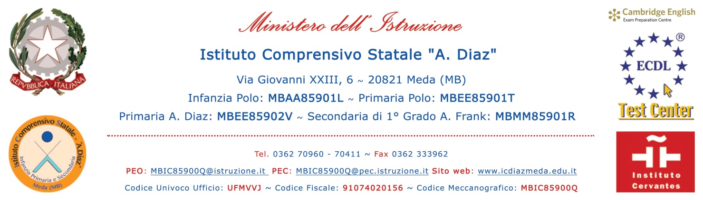

PROGRAMMAZIONE
EDUCATIVO-DIDATTICA

DISCIPLINA

CLASSE

DOCENTE: Prof./Prof.ssa
Dalla A alla F | Dalla G alla P | Dalla R alla Z

ANNO SCOLASTICO

SITUAZIONE DI PARTENZA:
- Livello della classe: (indicare che per gli alunni DSA verrà applicato quanto specificato nel PDP, mentre gli alunni DVA seguiranno quanto specificato nel PEI).

- Comportamento della classe e partecipazione alle attività didattiche:

- Fasce di livello (indicare Cognome e Nome dell’alunno/a):
- Avanzata:
- Intermedia:
- Base:

- Iniziale:

ATTIVITÀ DI RECUPERO:

ATTIVITÀ DI POTENZIAMENTO:

CONTENUTI:
Per le competenze, gli obiettivi di apprendimento che verranno perseguiti, la metodologia didattica e le modalità di verifica e di valutazione, si fa riferimento al curricolo di materia inserito nel P.T.O.F.
I contenuti che si intendono trattare sono: (riportare qui di seguito i contenuti che si intendono trattare, con riferimento a quanto specificato nel curriculo di materia inserito nel PTOF: es le quattro operazioni, gli insiemi…).

Data,

Il Docente

